Учителя музыки активно осваивают информационные технологии

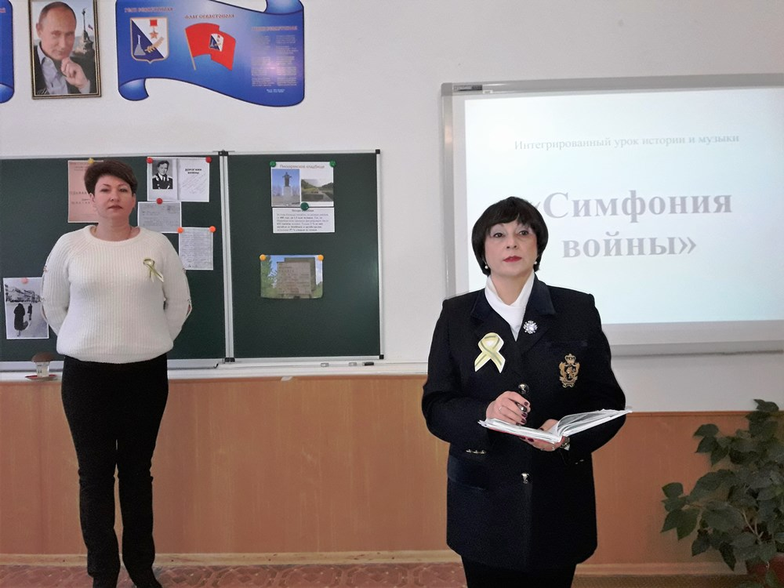

07.02.2018г.

30 января 2018 года ГБОУ ДПО «Севастопольский центр развития образования» на базе ГБОУ «СОШ № 17» организовал семинар-практикум для учителей музыки «Информационные технологии как средство повышения эффективности учебного процесса на уроке музыки в 7-м классе» (директор Юранова Е.А.) .< strong>

Открыла семинар методист ГБОУ ДПО «Севастопольский центр развития образования» Волкова Л.И. В своем выступлении она обратила внимание на современные подходы к подготовке и проведению уроков музыки с использованием ИКТ.

Опытом применения ИКТ в профессиональной деятельности современного педагога поделилась учитель музыки ГБОУ «Гимназия № 7» Васильева Т.А. .

В практической части семинара присутствовавшие посетили урок в 7-м классе учителя музыки и директора школы «СОШ № 17» Юрановой Е.А. по теме «Симфония войны». На уроке ею были продемонстрированы основные этапы обучения, соответствующие требованиям ФГОС.

Елена Александровна показала работу обучающихся по УМК «Школа России», «Музыка» 5-7 класс (авт. Е.Д. Критская, Г.П. Сергеева) издательства «Просвещение» на этапах изучения новой темы и систематизации знаний. В ходе урока обучающиеся работали с дополнительными источниками – персональной страницей учителя музыки, расположенной на сайте ГБОУ «СОШ № 17», прошли тестовый контроль по теме урока с элементами взаимоконтроля.

На уроке использовались материалы образовательных порталов, авторские тесты учителя Юрановой Е.А.. Учитель поэтапно раскрыл алгоритм работы с тестом-тренажером, с обучающей презентацией и опорным конспектом урока.

Елена Александровна показала творческую работу обучающихся на этапах изучения новой темы и систематизации знаний. На протяжении всего урока наблюдалась высокая степень включенности учащихся в учебно-познавательную деятельность, активность и заинтересованность каждого в достижении целей урока.

После круглого стола, на котором учителя поделились опытом использования информационных технологий на уроках музыки, участники семинара посетили экспозицию в историко-краеведческом школьном музее, посвященную жителям Ленинграда, принимавшим участие в обороне Севастополя 1941-42 годов.

* [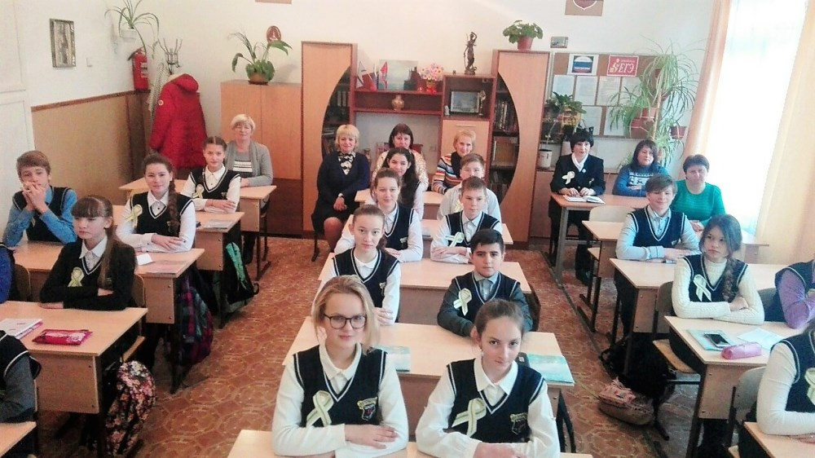](http://www.sev-centr.ru/images/big1624.jpg)
* [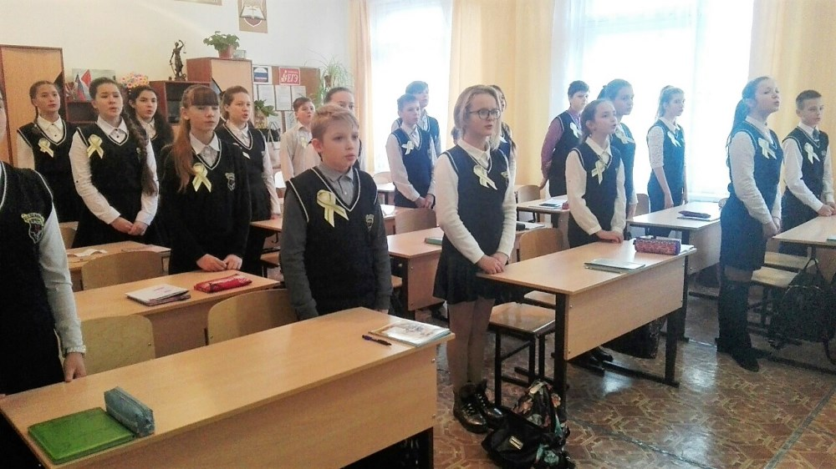](http://www.sev-centr.ru/images/big1625.jpg)
* [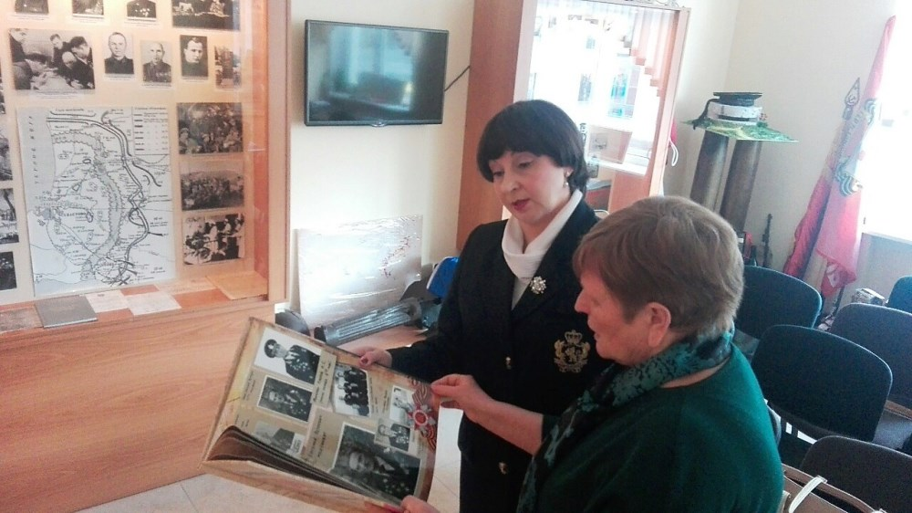](http://www.sev-centr.ru/images/big1626.jpg)

